**BÀI 11.** **THẢO LUẬN VỀ ẢNH HƯỞNG CỦA TỐC ĐỘ TRONG**

**AN TOÀN GIAO THÔNG**

**I. TRẮC NGHIỆM**

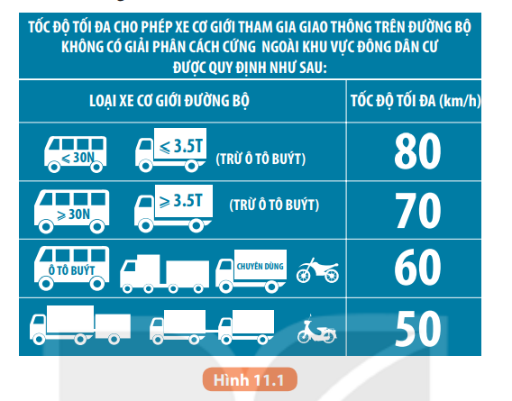**Câu 1**: Xe buýt chạy trên đường không có giải phân cách cứng với tốc độ V nào sau đây là tuân thủ quy định về tốc độ tối đa của Hình 11.1?

A.50 km/h < V < 80 km/h.

B. 70 km/h < V < 80 km/h.

C. 60 km/h < V < 70 km/h.

D. 50 km/h < V < 60 km/h.

**Câu 2:** Xe ô tô con, xe ô tô chở người đến 30 chỗ (trừ xe buýt); ô tô tải có trọng tải nhỏ hơn hoặc bằng 3,5 tấn tham gia giao thông trên đường không có giải phân cách cứng ngoài khu vực đông dân cư được đi với tốc độ tối đa là bao nhiêu km/h?

1. 60 km/h.
2. 70 km/h.
3. 80 km/h.
4. 90 km/h.

**Câu 3**: . ô tô chạy trên đường cao tốc có biển báo tốc độ như trong Hình 11.2 với tốc độ V nào sau đây là an toàn?

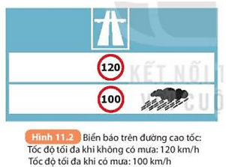

1. Khi trời nắng: 100 km/ h< V < 120 km/h.
2. Khi trời mưa: 100 km/h < V < 120 km/h.
3. Khi trời mưa: 100 km/h < V < 110 km/h.
4. Khi trời nắng: V> 120 km/h

**Câu 4:** Dùng quy tắc “3 giây” để ước tính khoảng cách an toàn khi xe chạy với tốc độ 68 km/h.

1. 56.67 m B. 68m C. 32m D. 46.6m

**Câu 5:** Để đảm bảo an toàn giao thông thì người tham gia giao thông phải:

1. Có ý thức tôn trọng các quy định về an toàn giao thông.
2. Có hiểu biết về ảnh hưởng của tốc độ trong an toàn giao thông.
3. Cả A và B đều đúng.
4. Cả A và B đều sai.

**II. Câu hỏi tự luận**

**Câu 1**. Tại sao phải quy định tốc độ giới hạn đối với các phương tiện giao thông khác nhau, trên những cung đường khác nhau?

**Câu 2:** Camera của thiết bị bắn tốc độ ghi và tính được thời gian một ô tô chạy qua giữa hai vạch mốc cách nhau 10 m là 0.56s. Nếu tốc độ giới hạn trên làn đường được quy định là 60 km/h thì ô tô này vượt quá tốc độ cho phép không?

**Câu 3:** Tại sao người ta phải quy định khoảng cách an toàn ứng với các tốc độ khác nhau giữa các phương tiện giao thông đường bộ . Tìm cách chứng tỏ người điều khiển phương tiện giao thông có tốc độ càng lớn thì càng không có đủ thời gian cũng như khoảng cách để tránh va chạm gây tai nạn.